**Задача2.** Дадени са три таблици с данни от сайта на Националния статистически институт (http://www.nsi.bg/EPDOCS/Census2011final.pdf). Изпълнете следните стъпки:

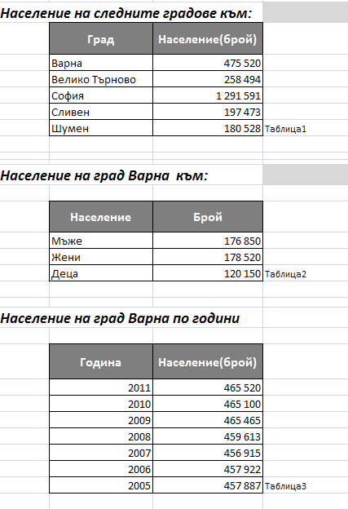

фигура 1

* Отворете прилежащия файл **charts.xlsx**
* Въведете дата 1.02.2011г. за таблица1
* Въведете дата 1.01.2012г. за таблица2
* Направете стълбчеста диаграма по първа таблица. Дайте й заглавие „Население(брой)”. По остта х, да са изписани имената на градовете. Остта Y, да е разграфена със стъпка 500000, минимална стойност 0, максимална 1500000. Да има легенда. По сериите да са добавени числовите стойности.
* Направете кръгова диаграма по втората таблица. Да се илюстрира име и относителен дял на категориите. Дайте заглавие на диаграмата „Относителен дял на населението”.
* Направете линейна диаграма по третата таблица. Годините да излизат във възходящ ред(от 2005 нататък). Маркерите по линията да излизат в червен цвят, заедно със стойностите. Дайте заглавие на диаграмата „Разпределение на броя население по години ”. Преместете диаграмата на нова страница с име „Разпределение по години”.
* Форматирайте диаграмите по естетичен според вас начин.
* Файлът трябва да има три страници – „Таблици”, „Диаграми”, „Разпределение по години”. Преименувайте и ги оцветете в син, жълт и зелен цвят.
* Вмъкнете на страница „Диаграми” и попълнете таблица4. Запишете как сте форматирали:



Разгледайте готовите диаграми: